元刑事が教える人を見抜くテクニ
元刑事が教える人を見抜くテクニック！
消費税転嫁対策窓口相談等事業
経営力強化、増税後の商談・交渉に役立つ
経営力強化、増税後の商談・交渉に役立つ

～取り調べ体験から得た信頼関係の築き方～
～取り調べ体験から得た信頼関係の築き方～
★取引の現場、説得・交渉の際に必ず役に立ちます!
相手の言葉や人間性を簡単に信じてしまい取引を後悔したことはありませんか？
本講座では営業の現場において、相手が本当に信頼に値するのかどうか、ウソをついていないかどうか確認する手法を、人間心理やしぐさを通して元刑事の講師がお話しいたします。
多くの人と接する機会の多い、営業マンに是非おススメの講座です。是非、ご参加ください。

講 座 内 容

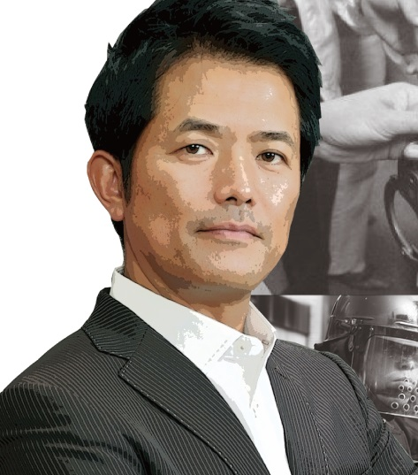
●そもそも“ウソ”ってなに？ ●表情やしぐさで心理を見抜け
●質問方法でウソを見抜く ●証拠を提示してウソを見抜く
●取り調べ現場でウソを見抜いた経験談
●詐欺をする人・・・その特徴とは
●信頼されるために注意するポイント

【講師】
森 透匡氏

●㈱Clearwoods 代表取締役
究極のコミュニケーションコンサルタント
警察の元警部。知能・経済・政治犯担当の刑事を約20年経験。選挙違反、贈収賄、大型詐欺、横領、殺人事件など多種多様な事件捜査に従事し、預金保険機構への出向時には金融整理管財人として破綻した金融機関の調査にも従事。東日本大震災では福島に派遣され、行方不明者の捜索活動に従事した。独立起業後はその経験を活かしたセミナーを開催し、安心・安全にビジネスを発展させることをミッションに活動している。

下記受講申込書にご記入の上、ＦＡＸにて商工会議所へお申込下さい。お電話でのお申込も可。

お申込は↓ＦＡＸ：029-822-8844 TEL：029-822-0391(FAX・お電話を頂く際は、番号を今一度お確かめ下さい)
土浦商工会議所 行 平成 年 月 日

事業所名 |  | 住所
電話番号 |  | ＦＡＸ番号
受講者名 |  | 受講者名
※ご記入いただいた個人情報は適切に管理するとともに、本セミナー開催の目的にのみ使用いたします。

